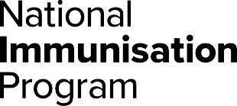**全國免疫接種計劃**

**呼吸道融合病毒 (RSV) 疫苗  
消費者資料單張**

## 呼吸道融合病毒 (RSV)

呼吸道融合病毒（RSV）是一種常見病毒，可引起一系列嚴重的呼吸道疾病，例如兒童細支氣管炎和肺炎。

RSV 透過感染者咳嗽或打噴嚏時產生的飛沫傳播。這些飛沫可能被其他人吸入或落在某些表面，病毒可以在這些表面存活數小時的。

RSV 疾病的症狀包括：

* 流鼻水；
* 咳嗽；
* 發燒；
* 哮鳴或呼吸困難。

部份人感染後可能症狀輕微，健康的兒童和成人也可能會因感染導致嚴重的疾病和需住院治療。

懷孕期間接種 RSV 疫苗可保護您的新生兒出生後最初幾個月免受 RSV 感染。

## 建議哪些人士接種 RSV 疫苗

建議懷孕 28 至 36 週的婦女接種孕婦 RSV 疫苗 (Abrysvo®)，以保護她們的寶寶免受 RSV 引起的嚴重疾病侵害。全國免疫接種計劃（NIP）向符合條件的女性免費提供疫苗。

## 建議向哪些人士推薦 RSV 免疫產品

建議 8 個月以下的嬰兒和 2 歲以下的兒童接種嬰兒 RSV 免疫產品 Beyfortus™（nirsevimab）。州和領地的 RSV 嬰兒保護計劃免費提供此產品。如果您對這些計劃有疑問，請諮詢您的健康專業人員或州或領地衛生部門。

建議 60 歲及以上的原住民和托雷斯海峽島民、60 歲及以上有健康風險的人士以及 75 歲及以上的成年人接種 RSV 疫苗。60 至 74 歲的人也可以考慮接種 RSV 疫苗。

針對這些群體的 RSV 疫苗不獲 NIP 或州和領地計劃的資助。這些疫苗可以在私人市場購買，但不能透過 NIP 或州或領地計劃申請或報銷費用。

## **懷孕期間接種 RSV 疫苗尤其重要**

孕婦 RSV 疫苗有助保護新生兒免受 RSV 感染。

RSV 是 6 個月以下兒童住院的主要原因。即使是健康的嬰兒和兒童也可能因感染RSV而患上重病。

研究指出，孕婦接種疫苗可將 6 個月以下嬰兒患嚴重 RSV 疾病的風險降低約 70%。

懷孕期間接種疫苗可以將抗體透過胎盤傳送給寶寶。這可以保護您的寶寶在出生時和出生後的最初幾個月免受 RSV 的侵害。

## 孕婦

建議懷孕 28 至 36 週合資格的婦女接種單劑孕婦 RSV 疫苗，NIP 免費提供。

如果您信賴的健康專業人員建議，您可以在接種 NIP 孕婦流感疫苗和百日咳疫苗或 COVID-19 疫苗的同時安全地接種 RSV 疫苗。

## 嬰兒和兒童

8 個月以下的嬰兒和 2 歲以下的兒童如屬以下情況，可能會建議接種單劑 RSV 免疫產品：

* 他們的母親在懷孕期間沒有接種 RSV 疫苗，或者
* 他們是在母親接種 RSV 疫苗後 2 週內出生的，或者
* 他們的健康或情況會增加嚴重RSV 疾病的風險。

8 個月至 2 歲幼兒如存在導致嚴重 RSV 疾病的風險狀況，建議在下一個 RSV 季節之前接種 RSV 免疫產品。

您的孩子單獨接種 RSV 免疫產品或與其他常規兒童疫苗同時接種都是安全的。

州和領地 RSV 嬰兒保護計劃免費提供嬰兒和兒童 RSV 免疫產品。

## 原住民和托雷斯海峽島民、老年人和有健康風險的人士

目前，NIP 或州或領地疫苗接種計劃沒有為原住民和托雷斯海峽島民成年人、有健康風險人士或老年人提供 RSV 疫苗資助。

您可以在私人市場購買 RSV 疫苗，但不能透過 NIP 報銷這些疫苗的費用。

您可以在就診時與流感和 COVID-19 等其他建議疫苗安全地接種 RSV 疫苗。

## RSV 疫苗和免疫產品安全

RSV疫苗和免疫產品安全有效。所有疫苗、產品和藥物獲准在澳洲使用之前均需接受治療產品管理局(Therapeutic Goods Administration) 的測試。

RSV 疫苗和免疫產品的副作用包括注射部位輕微疼痛、發紅或腫脹，疲倦和頭痛。這些症狀通常持續數天即會消失，無需任何治療。嚴重的副作用較為罕見，例如嚴重的過敏反應。

**哪裡可以獲得 RSV 疫苗或免疫產品**

可以在一系列醫療服務機構預約接種 NIP 孕婦疫苗，包括：

* 孕婦保健專科或全科醫生；
* 部份州及領地的議會免疫診所；
* 社區健康中心；
* 原住民健康服務機構；
* 參與接種計劃的藥房。

並非所有這些衛生服務機構都會免費提供 NIP 孕婦疫苗。請諮詢您首選的健康服務機構，瞭解他們是否提供服務以及您何時可以預約接種疫苗。

嬰兒 RSV 免疫產品由您所在州或領地的 RSV 嬰兒保護計劃提供。請諮詢您的衛生部門，瞭解服務地點和預約方式。

## 澳洲免疫接種登記冊

## **在為您或您的寶寶注射疫苗或免疫產品之前，您的健康專業人員應檢查澳洲免疫接種登記冊（AIR）。他們還應向 AIR 報告他們提供的所有免疫接種，以確保您和寶寶的免疫記錄完整準確。**

## 更多資訊

**要瞭解有關 RSV 和疫苗接種的更多信息，請瀏覽：**

* **衛生與老年護理部，網址：**health.gov.au/immunisation
* **您的州或領地衛生部門網站或諮詢您信賴的衛生專業人員；**
* **全國免疫接種研究與監測中心，網址：**ncirs.org.au**.**

**州和領地衛生部門聯絡電話：**

**ACT** 02 5124 9800

**NSW** 1300 066 055

**NT** 08 8922 8044

**WA** 08 9321 1312

**SA**  1300 232 272

**TAS** 1800 671 738

**VIC** [immunisation@health.vic.gov.au](mailto:immunisation@health.vic.gov.au)

**QLD** 聯絡您當地的公共衛生部門

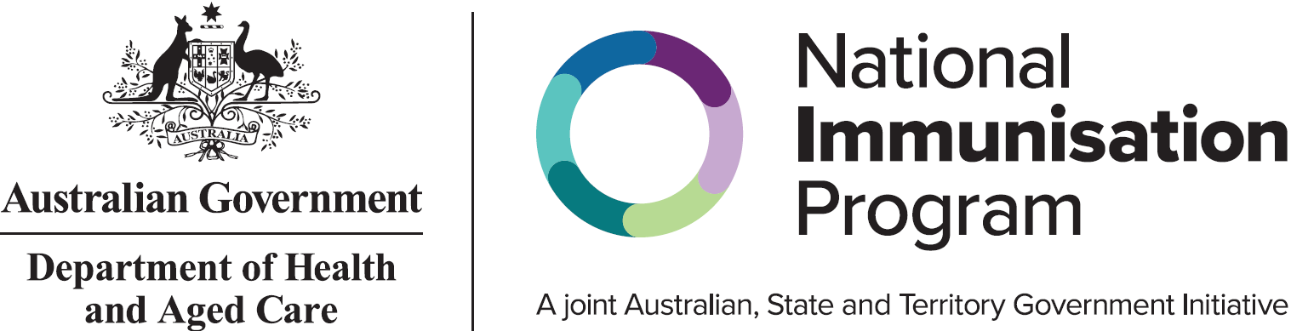

本資料更新至2025年2月5日。